课程编号：07000131 北京理工大学2009-2010学年第二学期
工科数学分析期末试题(A卷)
班级_______________ 学号_________________ 姓名__________________

(本试卷共6页, 九个大题)
题号 | 一 | 二 | 三 | 四 | 五 | 六 | 七 | 八 | 九 | 总分
得分
签名

一. 填空题 (每小题4分, 共28分)
1. 已知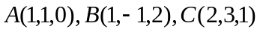，则的面积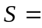_________，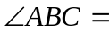_________。
2. 已知圆的方程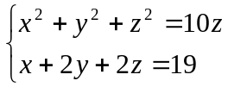， 则圆心坐标为_______，圆的半径为______。
3. 设具有一阶连续偏导数，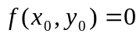，又在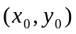处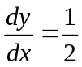，且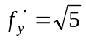，则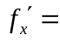____，曲线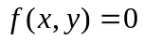在处指向增大方向的单位法向量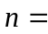_______。
4. 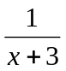与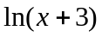关于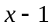泰勒级数展开式分别为：
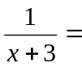____________________________， 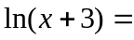__________________________。
5. 设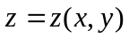是由方程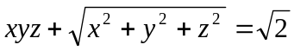（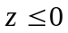）所确定的隐函数，则
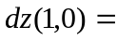_____________，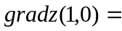__________________.
6. 设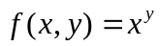，则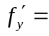__________， 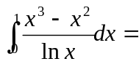___________。
7. 设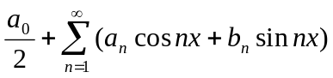是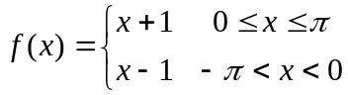在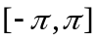上的傅里叶级数展开式，此级数的和函数为，则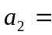____，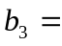____，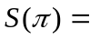____，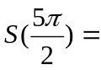____。

二. (9分) 设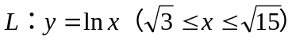 的线密度为常数，求关于轴的转动惯量。

三. (9分) 设区域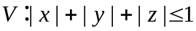，计算积分 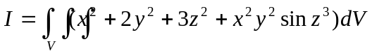。

四. (9分) 求函数 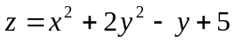 在区域 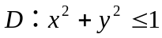 上的最大值和最小值。

五. (9分) 已知当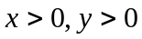时，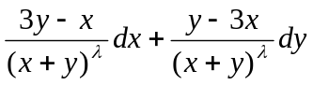 是二元函数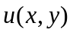的全微分，求的值，并求 的函数表达式。

六. (9分) 求幂级数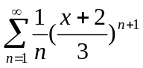的收敛域及和函数。

七. (9分)曲面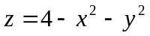将球体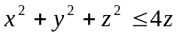分成两部分，求这两部分体积之比。

八. (9分) 设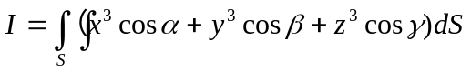，其中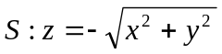 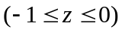，且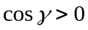。（1）将化成第二类曲面积分；（2）利用高斯公式计算的值。

九. (9分) 设函数满足条件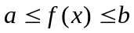，且对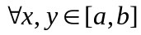，有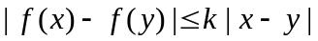，其中是常数，且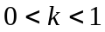。取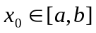，令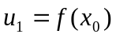，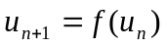，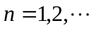。证明：（1）级数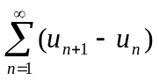绝对收敛；（2）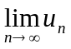存在。

